软件需求规格说明(SRS)
目录
软件需求规格说明(SRS) 1
1范围 3
1.1标识 3
1.2系统概述 3
1.3文档概述 3
1.4基线 3
2引用文件 4
3需求 4
3.1所需的状态和方式 4
3.2需求概述 4
3.2.1目标 4
3.2.2运行环境 5
3.2.3用户的特点 6
3.2.4关键点 6
3.2.5约束条件 6
3.3需求规格 6
3.3.1需求引发 6
3.3.1.1风险评估 6
3.3.2软件系统总体功能/对象结构 9
3.3.3软件子系统功能/对象结构 12
3.3.4描述约定 18
3.4CSCI能力需求 20
3.4.1 数据容量 20
3.4.2 并发需求 21
3.4.3 图形界面 21
3.4.4 隐私保护 22
3.5CSCI外部接口需求 23
3.5.1 用户接口 23
3.5.2 硬件接口 23
3.5.3软件接口 23
3.5.4 通信接口协议 23
3.5.5接口标识和接口图 24
3.6 CSCI内部接口需求 24
3.7CSCI内部数据需求 24
3.8适应性需求 24
3.9保密性和私密性需求 25
3.10 CSCI环境需求 25
3.11计算机资源需求 25
3.11.1计算机硬件需求 25
3.11.2计算机硬件资源利用需求 25
3.11.3计算机软件需求 25
3.11.4计算机通信需求 26
3.12软件质量因素 26
3.13设计和实现的约束 26
3.14数据 28
3.15操作 28
3.16故障处理 28
3.17有关人员需求 29
3.18有关培训需求 30
3.19有关后勤需求 30
3.20包装需求 31
3.21需求的优先次序和关键程度 31
4合格性规定 33
5需求可追踪性 34
6尚未解决的问题 34
7注解 34

1范围

1.1标识
SRS使用范围：“八哥车间”BBS论坛系统

1.2系统概述
设计与实现一个基于Java的BBS论坛系统，用于全国计算机专业人士进行技术交流。BBS论坛的功能主要集中在信息的发布和信息的动态交流，因此在Java 设计过程中，针对BBS 论坛系统的特点，需要兼顾用户浏览、用户发布等方面的功能需求。与其他的网站系统平台形式不同，BBS 论坛系统为了保证信息发布和信息交流的及时性，需要对用户功能进行充分的设计，其中要包括公共信息板块、用户页面、发帖以及管理员页面等内容，从而实现BBS 论坛系统的功能完整性。
投资方：山东大学
需求方：山东大学
软件用户：全国计算机行业专业人员
开发方：山东大学计算机科学与技术学院软件工程课程小组
当前计划：分析项目可行性，撰写软件规格需求，设计软件结构
相关文档：可行性分析，数据库设计说明，软件需求规格说明，软件开发计划

1.3文档概述
本文档对“八哥车间”BBS论坛系统的需求和规格进行了详细的说明，主要包括软件的运行环境，用户特点，软件的需求规格，CSCI能力需求，CSCI外部结构，适应性，保密性和私密性需求，计算机资源需求等。
保密性：仅限山东大学计算机科学与技术学院学生交流使用。

1.4基线
本系统设计基线为《软件工程》——莎丽·劳伦斯·弗里格。
旨在进一步提高系统的稳定性、安全性以及对界面的精简和功能的扩充。

2引用文件
[1] 张孝祥，Java 就业培训教程(附盘)，清华大学，(2007-07)
[2] 石志国，薛为民，董洁.JSP 应用教程.北京：清华大学出版社.北京交通大学出版社， 2004 [3] 李曙光.JSP 开发实例完全剖析.北京：中国电力出版社，2006
[4] 杨易.JSP 高级程序设计.人民邮电出版社，2006
[5] Vivek Chopra.JSP 高级程序设计，机械工业出版社，2001
[6] 申吉红，廖学峰，余健.JSP 课程设计案例精编.北京：清华大学出版社，2007
[7] 卢潇.软件工程.北京：清华大学出版社；北京交通大学出版社，2005
[8] 马运涛.Eclipse 精要与高级开发技术.北京：电子工业出版社，2003
[9] 《软件设计文档国家标准》GB8567-2006。

3需求

3.1所需的状态和方式
（1）空闲:
当系统访问量较少或者长时间处于空闲状态的时候，系统将会自动进入低能耗状态以节省电源和网络资源，并能在空闲时段对系统进行维护和更新。
（2）准备就绪:
在正常工作时段，系统将准备好足够的软件资源和网络资源，以应对工作时间段发生的高峰访问和消息发布活动。
（3）活动:
优化活动发布的系统架构，及时更新最新的活动请求和传播。
（4）事后分析:
在系统空间阶段，提取系统运行信息，分析并总结出系统运行的各种参数和特征，根据事后参数的特征及运行时的特性，对系统架构进行相应的优化和调整。
（5）培训:
针对消息发布的管理人员和维护人员进行的一系列培训活动。
（6）降级:
为保证系统的正确运行而牺牲系统的某些优秀特性，用服务体验降级的方法在系统的某些关键时刻能够保证系统能够稳定运行。

3.2需求概述

3.2.1目标
（1）开发目的：该论坛的开发，设计与实现一个基于Java的BBS论坛系统，用于全国计算机专业人士进行技术交流。BBS论坛的功能主要集中在信息的发布和信息的动态交流，因此在Java 设计过程中，针对BBS 论坛系统的特点，需要兼顾用户浏览、用户发布等方面的功能需求。与其他的网站系统平台形式不同，BBS 论坛系统为了保证信息发布和信息交流的及时性，需要对用户功能进行充分的设计，其中要包括公共信息板块、用户页面、发帖以及管理员页面等内容，从而实现BBS 论坛系统的功能完整性。
（2）系统主要功能、数据流程：该论坛系统分为前台功能模块和后台功能模块。其中系统前台功能实现用户注册、用户登录、个人中心、搜索、帖子列表、发帖、回帖、公告展示、帮助中心和版块分类等功能。
本系统采用SSH框架开发，系统架构主要分为四层：表示层、业务逻辑层、数据持久层和域模块层(实体层)。
在表示层中，首先通过JSP页面实现交互界面，负责传送请求(Request)和接收响应(Response)，然后Struts根据配置文件(struts-config.xml)将ActionServlet接收到的Request委派给相应的Action处理。
在业务逻辑层中，管理服务组件的Spring IoC容器负责向Action提供业务模型(Model)组件和该组件的协作对象数据处理(DAO)组件完成业务逻辑，并提供事务处理、缓冲池等容器组件以提升系统性能和保证数据的完整性。
在持久层中，则依赖于Hibernate的对象化映射和数据库交互，处理DAO组件请求的数据，并返回处理结果。
（3）外部接口和数据流的系统高层次图。
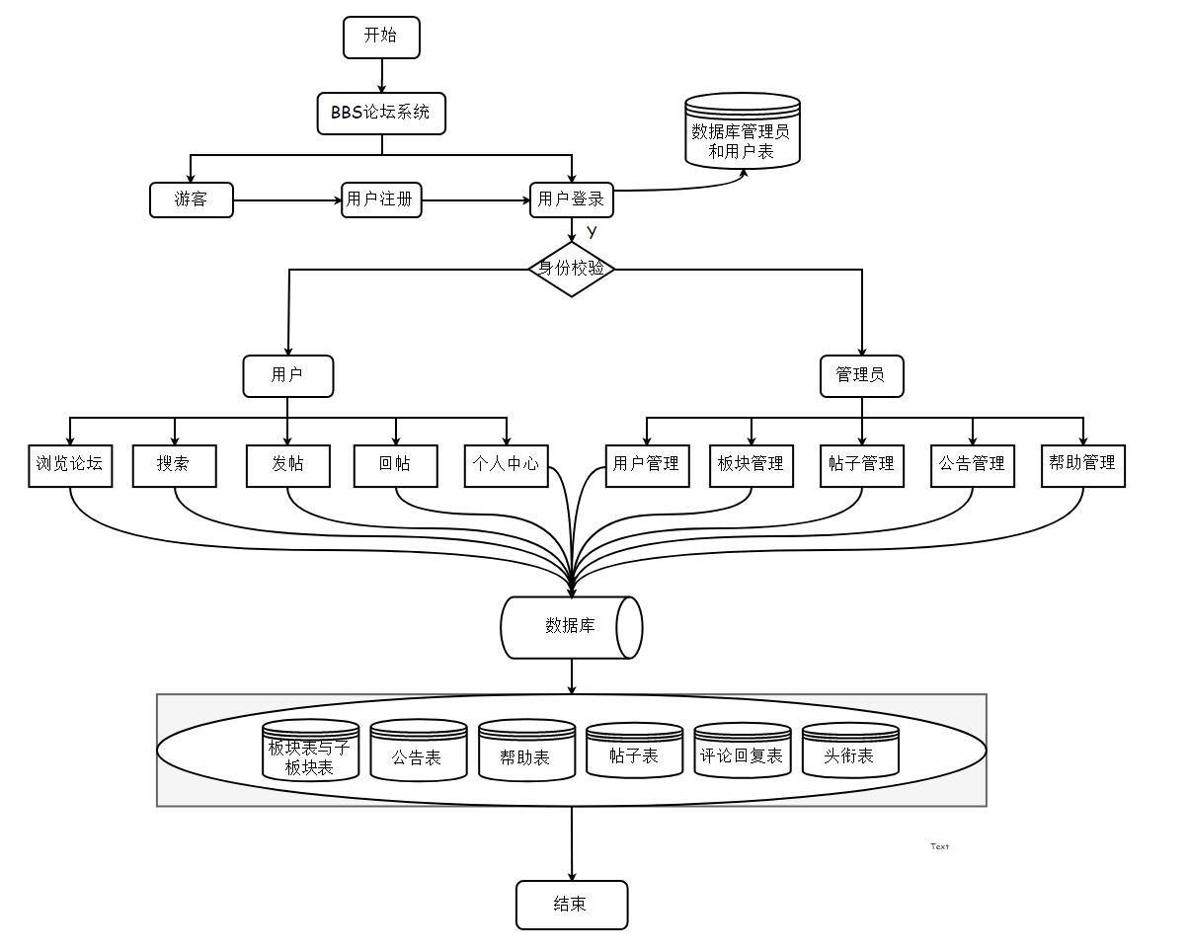

3.2.2运行环境
这是一款基于Java、MySQL的Web应用。可运行于windows、mac和移动手机平台。
服务器:
软件: Windows10系统
硬件: 普通服务器配置。
客户端:普通Pc即可，可通过web浏览器进入系统。

3.2.3用户的特点
主要用户是程序开发人员或从事互联网相关人员。这类人员都有丰富的计算机相关知识，对软件的质量要求较高。

3.2.4关键点
（1）关键功能:
本系统的关键功能在于对用户个性化内容的推荐和管理。
（2）关键算法:
为处理服务器响应速度问题和课题选择高峰期系统奔溃问题，采用了高效的数据管理算法，并对数据库进行大量优化，并对后台服务器进行动态管理。
（3）关键技术:
C/S结构，B/S 结构，浏览器开发，数据库维护，网络技术

3.2.5约束条件
本次软件开发属于课程作业没有经费支持，各位成员合作，但必须要在学期内完成测试和部署，没有具体的技术限制，但开发需要遵守《中华人民共和国著作权法》 、《软件产品管理办法》及相关管理规定。

3.3需求规格

3.3.1需求引发

3.3.1.1风险评估
（1）需求风险
1.需求已经成为项目基准，但需求还在继续变化；
2.需求定义欠佳，而进一步的定义会扩展项目范畴；
3.产品定义含混的部分比预期需要更多的时间；
4.在做需求中客户参与不够；
5.缺少有效的需求变化管理过程。
由于我们这个是一个软件工程教学实验，需求由我们自己提出，短期内不会进行较大的需求变动，故该风险概率较低

（2）技术风险评估：
目前来说, 最新的JavaWeb应用一般使用由Pivotal团队提供的SpringBoot框架,
因为SpringBoot能内嵌Tomcat/Jetty/Servelet容器和不需要XML配置的特点而广受欢迎,
所以在最初的计划中, 基本框架选定的是SpringBoot。但是, 技术人员对SpringBoot的特性和应用所知甚少, 技术团队中没有一人熟悉该框架,
而且学习成本太高, 时间预算不足. 对框架的应用过程中, 可能出现很多未知的问题, 而解决问题的时间成本相比于学习框架会更多,因此, 随着开发过程的深入, 上述情况可能会使技术人员士气不足, 或者写出的代码质量不佳.
显然, 该问题属于技术风险, 并从根本上影响开发过程, 影响该项目能否完成。风险等级二级
应对预案: 舍弃新框架的特性, 使用至少有一个技术人员熟悉的框架. 如果没有达成统一框架, 则使用比较老式的SSH框架(Struts+Spring+Hibernate).
（3）计划编制风险
1.计划、资源和产品定义全凭客户或上层领导口头指令，并且不完全一致；
2.计划是优化的，是"最佳状态"，但计划不现实，只能算是"期望状态"；
3.计划基于使用特定的小组成员，而那个特定的小组成员其实指望不上；
4.产品规模(代码行数、功能点、与前一产品规模的百分比)比估计的要大；
5.完成目标日期提前，但没有相应地调整产品范围或可用资源；
6.涉足不熟悉的产品领域，花费在设计和实现上的时间比预期的要多。
团队成员软件开发能力有限，经验不足，难免会发生眼高手低计划失误等现象，还可能因为其他课程作业影响开发时间，顾在计划这方面风险概率较大。
（4）组织和管理风险
1.仅由管理层或市场人员进行技术决策，导致计划进度缓慢，计划时间延长；
2.低效的项目组结构降低生产率；
3.管理层审查 决策的周期比预期的时间长；
4.预算削减，打乱项目计划；
5.管理层作出了打击项目组织积极性的决定；
6.缺乏必要的规范，导致工作失误与重复工作；
7.非技术的第三方的工作(预算批准、设备采购批准、法律方面的审查、安全保证等)时间比预期的延长。
初次体验软件开发，对管理等各方面不熟悉，团队成员之间还需要磨合，对自己擅长感兴趣的方向认识不足，风险中度。
（5）人员风险
1.作为先决条件的任务(如培训及其他项目)不能按时完成；
2.开发人员和管理层之间关系不佳，导致决策缓慢，影响全局；
3.缺乏激励措施，士气低下，降低了生产能力；
4.某些人员需要更多的时间适应还不熟悉的软件工具和环境；
5.项目后期加入新的开发人员，需进行培训并逐渐与现有成员沟通，从而使现有成员的工作效率降低；
6.由于项目组成员之间发生冲突，导致沟通不畅、设计欠佳、接口出现错误和额外的重复工作；
7.不适应工作的成员没有调离项目组，影响了项目组其他成员的积极性；
8.没有找到项目急需的具有特定技能的人。
团队之间关系和睦，同学关系友好，交流无障碍，时间空间都基本一致。人员风险较低。
（6）开发环境风险
1.设施未及时到位；
2.设施虽到位，但不配套，如没有电话、网线、办公用品等；
3.设施拥挤、杂乱或者破损；
4.开发工具未及时到位；
5.开发工具不如期望的那样有效，开发人员需要时间创建工作环境或者切换新的工具；
6.新的开发工具的学习期比预期的长，内容繁多。
我们本次开发主要使用Java语言，语言障碍不大，开发环境较为简单，加上我们有全面高级的实验室环境，开发风险较低。
（7）客户风险
1.客户对于最后交付的产品不满意，要求重新设计和重做；
2.客户的意见未被采纳，造成产品最终无法满足用户要求，因而必须重做；
3.客户对规划、原型和规格的审核 决策周期比预期的要长；
4.客户没有或不能参与规划、原型和规格阶段的审核，导致需求不稳定和产品生产周期的变更；
5.客户答复的时间(如回答或澄清与需求相关问题的时间)比预期长；
6.客户提供的组件质量欠佳，导致额外的测试、设计和集成工作，以及额外的客户关系管理工作。
作为课程实验，我们本身即作为开发者又作为客户，所以客户风险基本为0。

（8）功能与界面风险
结合Boehm的十大风险事项以及从我们团队的项目自身出发,不符合实际的软件功能开发以及不合理的用户界面设计将会严重影响整个工程的进展,甚至可能导致项目的失败。
1.不符合实际的软件功能
风险评级：一级
由于我们项目的目标是建立一个供全世界计算机科学相关工作者及爱好者交流的一个平台,一个论坛基本的功能,如注册/登陆账号,发布/管理帖子,回复,好友等功能都是最基本也最重要的功能;可除此之外的拓展功能设计及实现就需要好好的斟酌考虑。
结合我们团队的人员数量及技术栈的涵盖,在短短的一个学期内,我们很难完成一个类似于stackoverflow 这样的一个成熟、功能齐全的技术论坛,因此我们就要选择性的舍弃一些在初步构思时定下的拓展功能。如果盲目的为了追求一个完美的论坛,而去制定计划去实现一些对主体功能贡献不大的分支,这无疑会增大团队的工作量,同时增加工程失败的风险;例如:由于我们是一个技术类论坛,因此上传视频、增加活动面板这种与我们主题不符的拓展功能都应该被舍弃,以降低风险。
应对方案：团队成员进一步探讨要实现的论坛功能,舍弃一些无意义且工作量大的功能,将团队的重点放在实现最初的目标上,根据功能的重要性以及依赖性进行分级,逐级实现,并详细记录各功能的完成情况以及工作量大小,并在开发过程中对后续功能的实现进行微调,有选择的增删功能,同时要保证整体结构的完整性。
2.不合理的用户界面
风险评级:二级
用户界面是一个工程的”面子”,是用户最直接接触的接口,实现一个美观且人性化的用户界面是非常有必要的一件事。由于团队成员中基本都不具有开发工程的经验,因此我们在初期设定的用户界面很可能不利于用户的操作,甚至有可能会使得用户产生厌恶的情绪,因此我们必须谨慎设计用户界面。在我们的项目中,论坛版块的分类、虚拟货币的设置、好友界面及通信的设计都是我们很需要注意的地方。
应对方案：首先参考类似于stackoverflow这种成熟的同类型论坛的设置,取长补短,总结成功经验应用到本工程上,同时谨慎测试每阶段的用户界面,同时邀请其他同学来体验论坛,吸收体验者的建议,不断完善,力图做出一个让用户体验良好的用户界面。

3.3.2软件系统总体功能/对象结构
BBS论坛系统分为前台功能模块和后台功能模块。其中系统前台功能实现用户注册、用户登录、个人中心、搜索、帖子列表、发帖、回帖、公告展示、帮助中心和版块分类等功能。

论坛系统总流程图

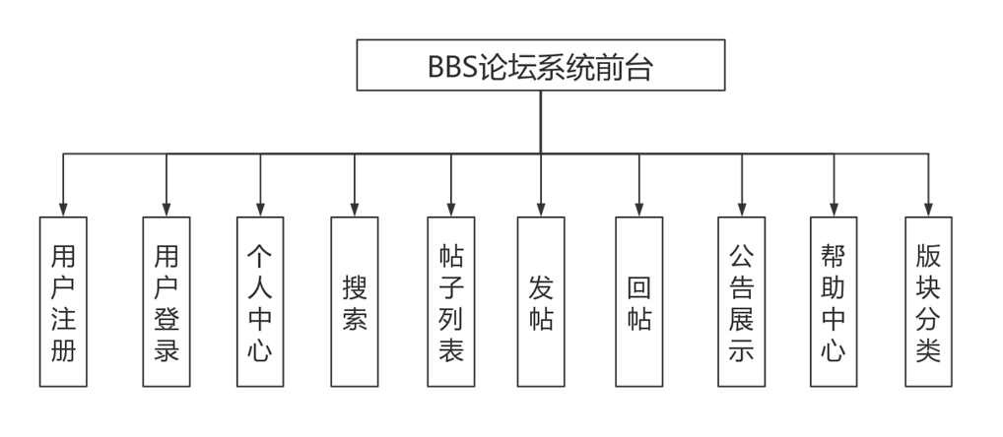
论坛系统前台

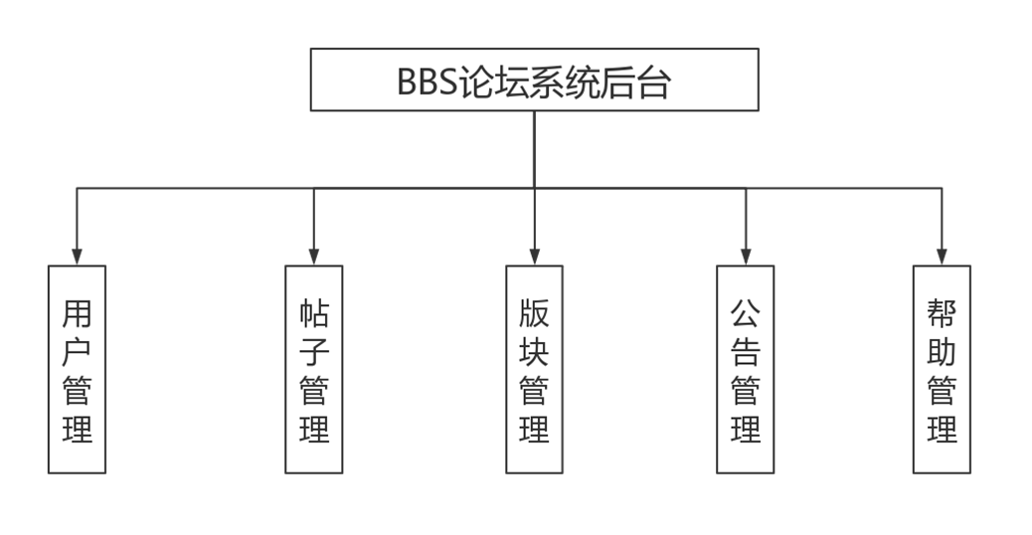
论坛系统后台

从使用产品角角色分类可分为系统管理员和普通用户，系统管理员主要负责系统的后台管理工作，如用户管理、帖子管理、版块管理、公告管理、帮助管理。用户分为游客和注册用户，其中游客只能浏览论坛公共部分的内容，还可以注册成为论坛用户；注册用户则可以登录论坛、搜索帖子、发帖、回帖和查看个人中心。
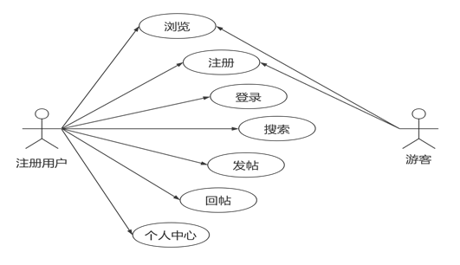
用户用例图

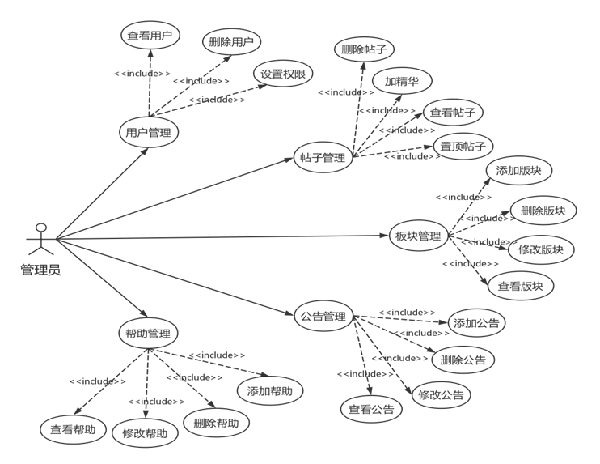
系统管理员用例图

3.3.3软件子系统功能/对象结构
功能需求：
功能类别 | 功能名称、标识符 | 描述
用户注册、登录 | 用户注册 | 用户填写用户名、昵称、密码、邮箱等信息注册成为论坛用户
用户注册、登录 | 用户登录 | 对用户输入的用户名，密码进行验证，验证通过后，该用户可以使用论坛系统中自己拥有权限的那部分功能，否则拒绝使用。
个人中心 | 查看信息 | 用户在个人中心，可以查看信息回复、查看自己发布的帖子、查看自己的评论回复。
个人中心 | 修改个人资料 | 用户在个人中心进行个人资料的维护。
个人中心 | 修改密码 | 用户在个人中心，可以修改密码。
个人中心 | 退出登录 | 用户在个人中心，可以退出登录。
搜索 | 搜索 | 用户可以输入关键词进行搜索帖子。
帖子相关操作 | 帖子列表 | 论坛首页中，帖子以列表形式展示给用户，需要展示热帖榜和新帖榜。
帖子相关操作 | 发帖 | 用户可以发布帖子，需要在对应的版块分类下发帖，需要填写帖子标题和帖子内容等信息。
帖子相关操作 | 回帖 | 用户可以回复其他用户发布的帖子。
公告展示 | 公告展示 | 论坛首页需要展示公告信息，按照时间顺序以列表形式展示。
帮助中心 | 帮助信息 | 论坛首页需要显示帮助信息，按照时间顺序以列表形式展示。
版块分类 | 版块分类 | 为了对帖子进行管理，需要将论坛分为多个版块，帖子隶属于版块。
用户管理 | 注册用户 | 对论坛注册的用户进行管理
用户管理 | 用户信息 | 查看用户详细信息
用户管理 | 删除用户 | 删除用户信息
用户管理 | 权限设置 | 给用户设置权限
版块管理 | 添加版块 | 添加版块
版块管理 | 删除版块 | 删除版块
版块管理 | 修改版块 | 修改版块内容
版块管理 | 查看版块 | 查看版块内容
帖子管理 | 帖子维护 | 可以给用户发的帖子加精华和加置顶
帖子管理 | 查看帖子 | 可以查看用户发的帖子
帖子管理 | 删除帖子 | 可以删除用户发的帖子。
公告管理 | 添加公告 | 添加公告信息
公告管理 | 删除公告 | 删除公告信息
公告管理 | 修改公告 | 修改公告信息
公告管理 | 查看公告 | 查看公告信息
帮助管理 | 添加帮助 | 添加帮助信息
帮助管理 | 删除帮助 | 删除帮助信息
帮助管理 | 修改帮助 | 修改帮助信息
帮助管理 | 查看帮助 | 查看帮助信息

帖子操作用例图：
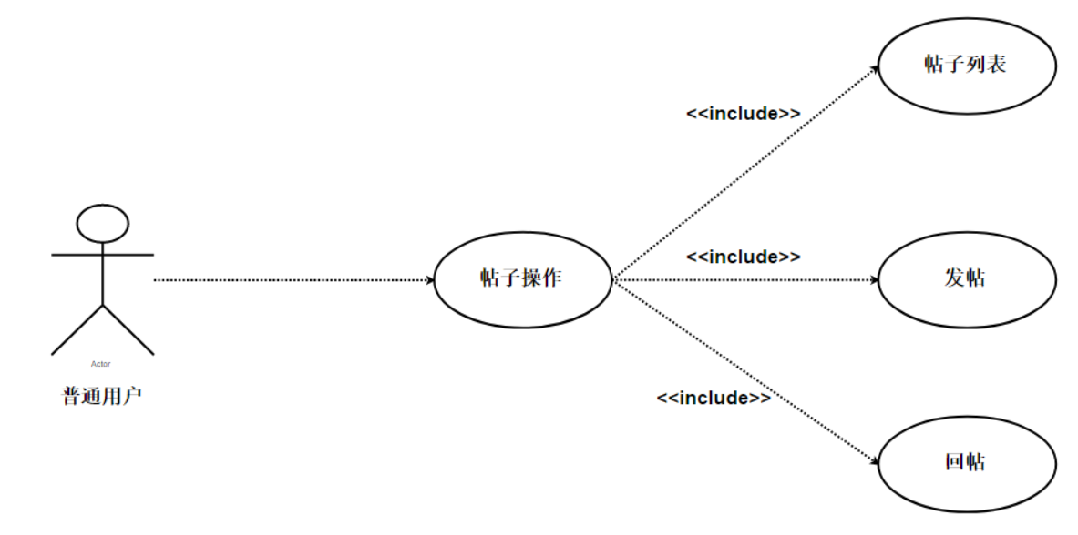
注册登录用例图：
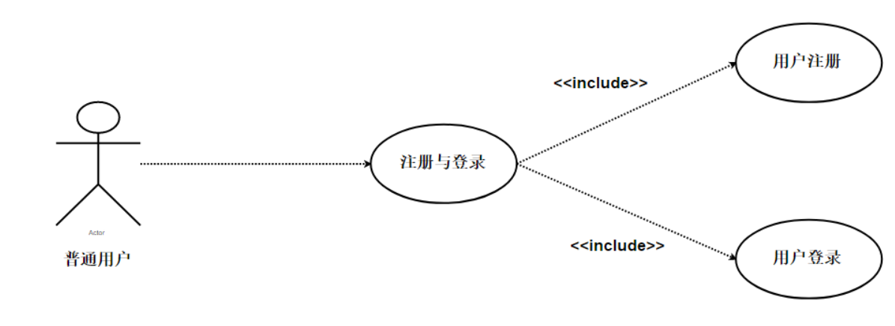
板块分类用例图：
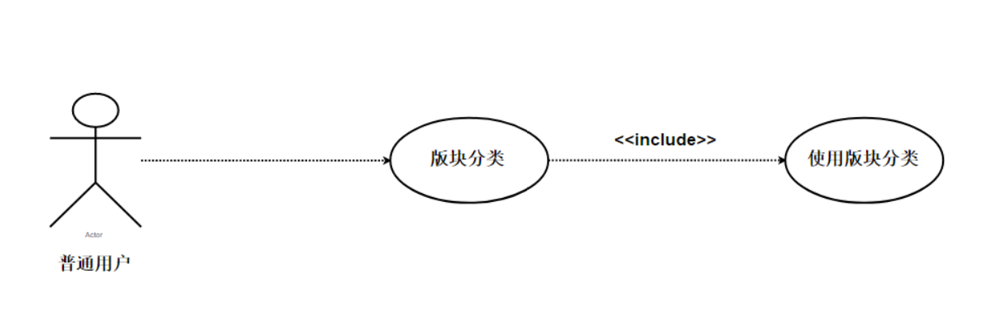
帮助中心用例图：
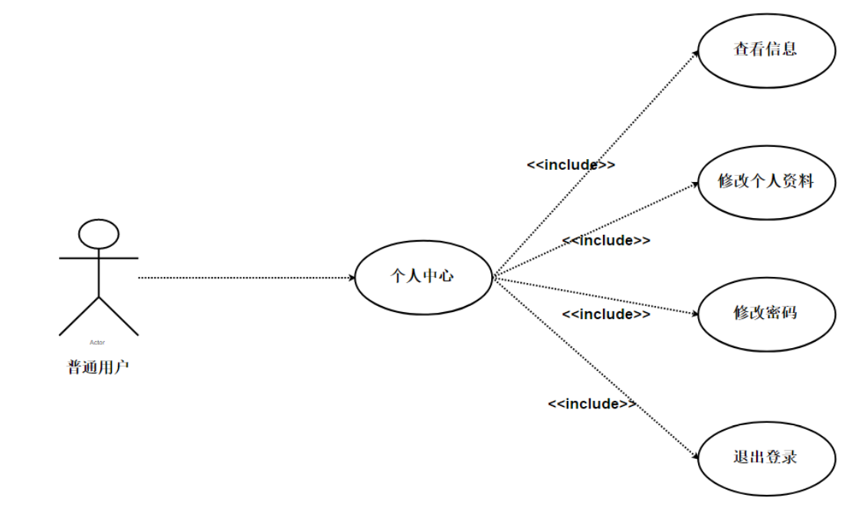
公告展示用例图：
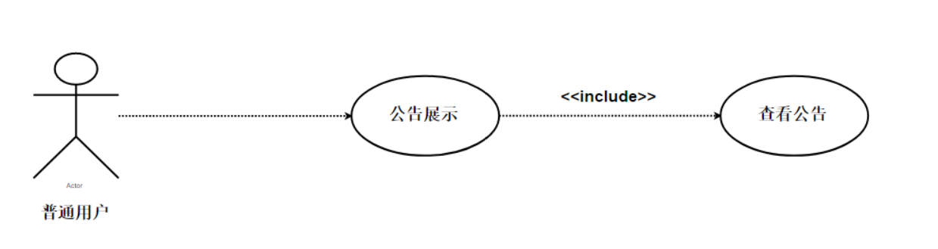
搜索用例图：
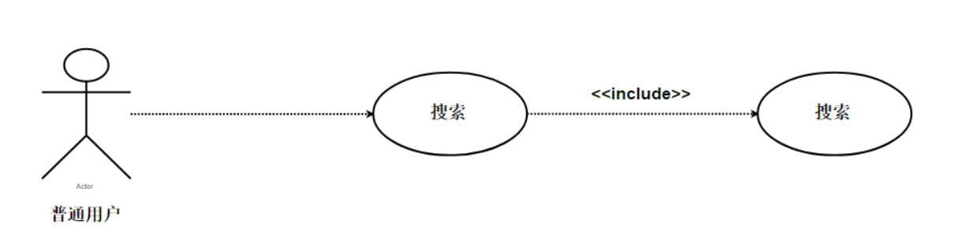

板块管理用例图：
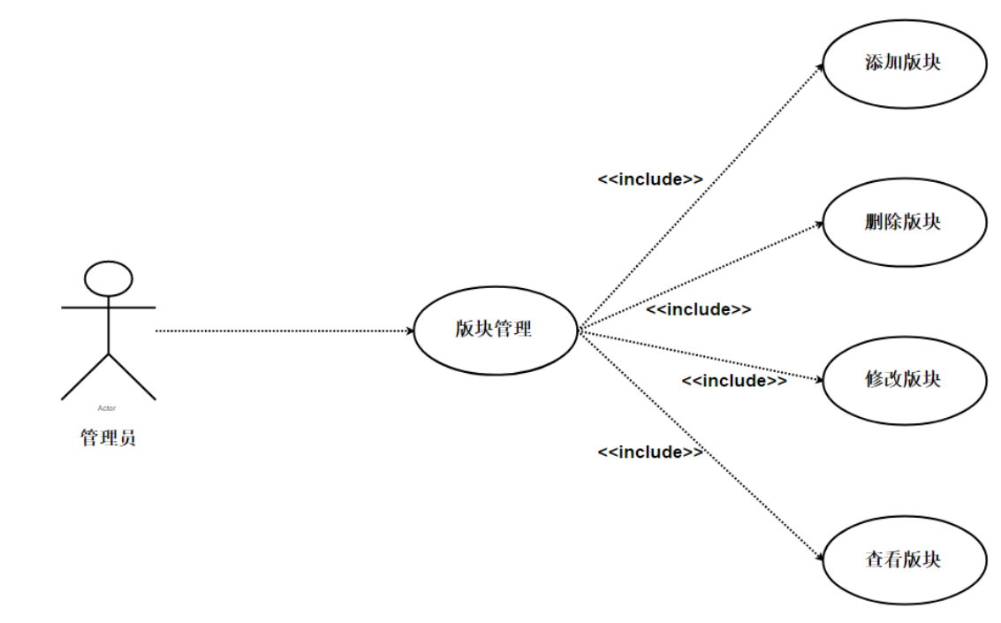
帮助管理用例图：
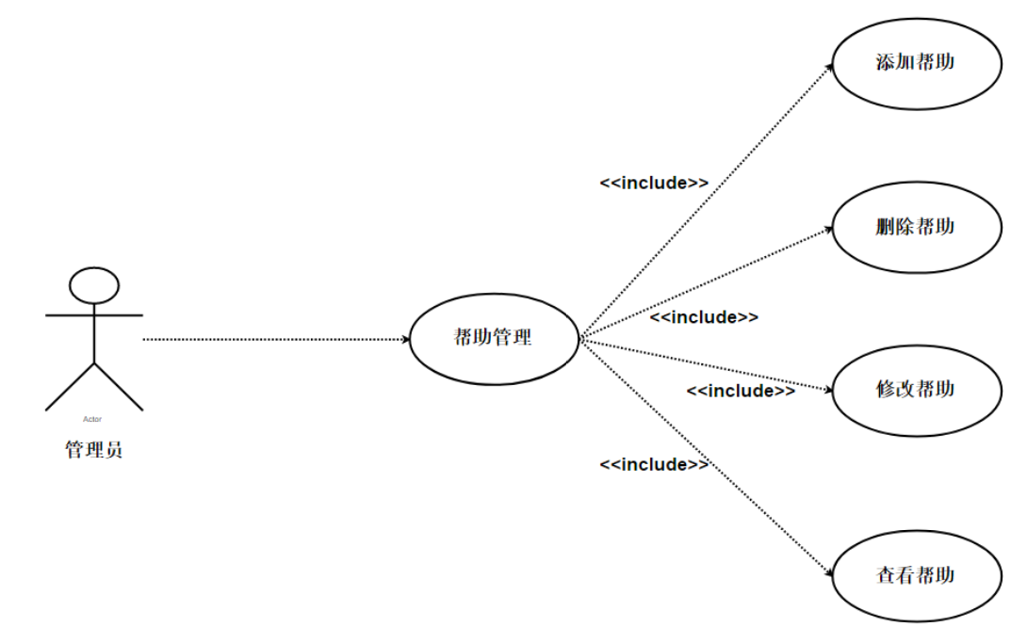
公告管理用例图：
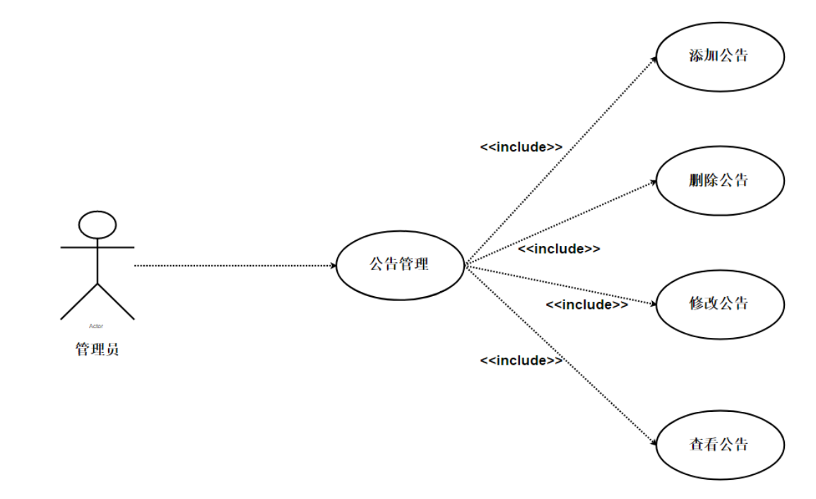
帖子管理用例图：
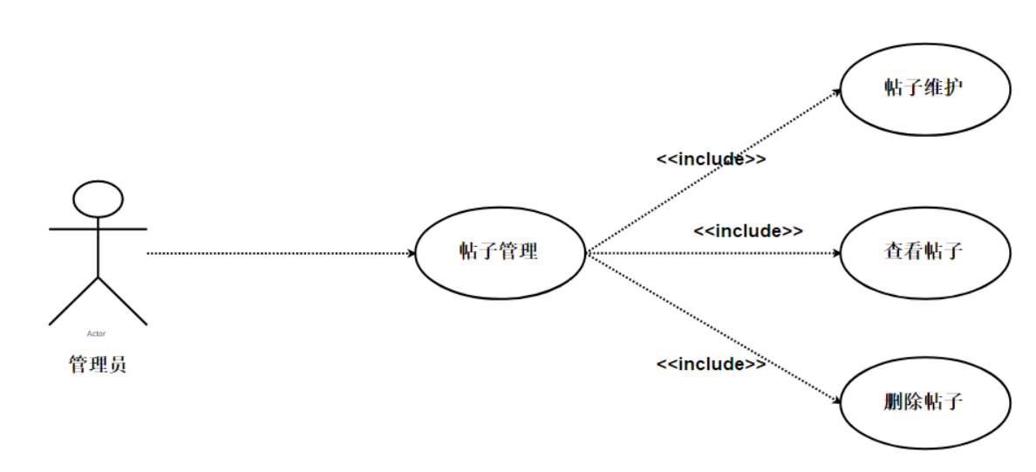
用户管理用例图：
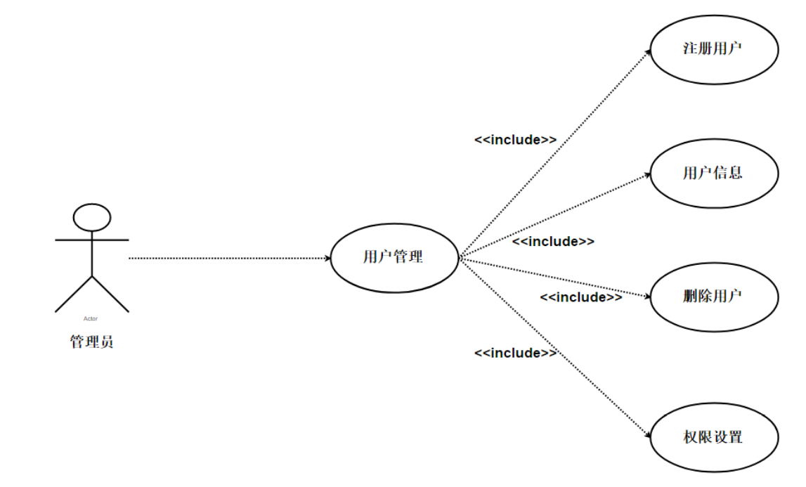

3.3.4描述约定
（1）管理员和用户表，存储管理员和用户信息
字段名称 | 数据类型 | 主键 | 是否空 | 说明
id | int(11) | Y | N | 用户ID
username | varchar(20) | N | Y | 用户名
password | varchar(20) | N | Y | 密码
nickname | varchar(32) | N | Y | 昵称
sex | varchar(2) | N | Y | 性别
picture | varchar(255) | N | Y | 图片
email | varchar(20) | N | Y | 邮箱
come_from | varchar(200) | N | Y | 地址
introduction | longtext | N | Y | 简介
profession | varchar(40) | N | Y | 职业
grade_integal | int(11) | N | N | 等级
topic_count | int(11) | N | Y | 帖子数量
comment_count | int(11) | N | Y | 评论回复数量
role_id | int(11) | N | N | 角色ID
users_grade_id | int(11) | N | N | 用户头衔ID
register_time | datetime | N | Y | 注册时间
status | int(11) | N | N | 状态

（2）版块表，存储版块信息
字段名称 | 数据类型 | 主键 | 是否空 | 说明
id | int(11) | Y | N | 版块ID
name | varchar(30) | N | Y | 版块名称
count_topics | int(11) | N | N | 帖子数量
count_comments | int(11) | N | N | 评论回复数量

（3）公告表，存储公告信息
字段名称 | 数据类型 | 主键 | 是否空 | 说明
id | int(11) | Y | N | 公告ID
announcement | longtext | N | Y | 公告内容
title | varchar(100) | N | Y | 公告标题
newtime | datetime | N | Y | 时间

（4）帮助表，存储帮助信息
字段名称 | 数据类型 | 主键 | 是否空 | 说明
id | int(11) | Y | N | 帮助ID
title | varchar(100) | N | Y | 帮助标题
content | longtext | N | Y | 帮助内容
newtime | datetime | N | Y | 时间

（5）子版块表，存储子版块信息
字段名称 | 数据类型 | 主键 | 是否空 | 说明
id | int(11) | Y | N | 子版块ID
name | varchar(30) | N | Y | 子版块名称
count_topics | int(11) | N | N | 帖子数量
count_comments | int(11) | N | N | 评论回复数量
is_admin_type | int(11) | N | N | 是否管理员类型
types_category_id | int(11) | N | N | 版块ID

（6）帖子表，存储帖子信息
字段名称 | 数据类型 | 主键 | 是否空 | 说明
id | int(11) | Y | N | 帖子ID
title | int(8) | N | Y | 帖子标题
content | longtext | N | Y | 评论回复
comment_count | int(11) | N | N | 评论回复数量
status | int(11) | N | N | 状态
topic_time | datetime | N | Y | 时间
topics_user_id | int(11) | N | N | 用户ID
topics_type_id | int(11) | N | N | 子版块ID
integral | int(11) | N | Y | 是否完整

（7）评论回复表，存储评论回复信息
字段名称 | 数据类型 | 主键 | 是否空 | 说明
id | int(11) | Y | N | 评论回复ID
content | longtext | N | Y | 内容
floor | int(11) | N | Y | 回复楼层
comment_time | datetime | N | Y | 时间
comments_user_id | int(11) | N | N | 用户ID
comments_topic_id | int(11) | N | N | 帖子ID
integral | int(11) | N | N | 是否完整
status | int(11) | N | N | 状态

（8）头衔表，存储头衔信息
字段名称 | 数据类型 | 主键 | 是否空 | 说明
id | int(11) | Y | N | 头衔ID
honor | varchar(30) | N | Y | 头衔名称

3.4CSCI能力需求

3.4.1 数据容量
（1）说明
数据容量是指存储论坛中用户信息、帖子信息等数据的总的容量；数据容量与论坛的规模息息相关,在论坛不断扩大的过程中,必须保证数据容量足够大,以容纳用户在日常使用时产生的数据。
（2）输入
数据的输入源主要为用户注册时产生的用户信息,以及日常交流时产生的帖子信息,在前期数据规模可以MB计,当论坛规模变大时,数据的规模可能会以GB计；
对于数据的输入,要检测用户在注册/登录时是否遵循预先设定的规则,并且要检测用户的帖子内容是否有不符合规范的信息,以保证数据的整洁性和规范性。
（3）处理
对数据进行有效性检查后,对于有效的数据应当通过数据库的接口将数据存储到数据库中,以保证系统的正常运行;对于不符合规范的数据输入操作,应显式的提示用户,并且在特定情况下禁止严重违反规范的IP地址登录。
（4）输出
用户在调用某些数据时,对于具有合法权限用户的请求,应当同意用户的操作,并且将指定数据展现给用户(主要以html形式);同时,管理员应具有查看并管理数据库的权限。

3.4.2 并发需求
（1）说明
对于并发的需求是一个工程的基本需求,特别是对于类似BBS的交流软件而言。因此,系统需要提供足够的并发度,以保证用户的正常使用。
（2）输入
可以将用户的每一个登录状态看作一个输入,我们需要考虑到很多输入的情况。考虑到时段问题,我们可以在用户活跃的峰值区间增加资源,以提高并发,并且在低谷阶段减少资源,以降低成本。
（3）处理
为了解决高并发问题,我们可以提高接口响应时间，把平均响应时间做到几十毫秒甚至几毫秒,这个方法需要一定的技术支持,并且提升空间不大,但是几乎没有成本的增加;
由于我们的论坛的初期预估人数在千人规模,因此可以采用负载均衡(load balance)+web服务器(如 tomcat)的配置即可实现
（4）输出
管理员应具有查看系统当前并发程度的权限,如服务器CPU的利用率、系统当前数据吞吐量等,在一些高峰阶段定时查看,并在必要时请求技术人员控制系统的并发能力。

3.4.3 图形界面
（1）说明
当今软件, 用户交互是很重要的一部分, 并且直接决定的软件的存亡. 因此, 本CSCI能力主要是提供一个图形界面, 主要采用的是Web和JavaScript技术。匹配此CSCI需要支持JS的Web软件。
（2）输入
输入源是用户的URL请求, 具体的是, 地址栏URL请求, 或用户直接通过浏览器(或其他Web软件与JavaScript界面进行交互), 本质上都是传给服务器的请求.
数量方面, 一般来说, 请求不会超过一秒百万.
度量单位, 每一个用户作为一个单位考虑输入。
有效输入范围：有效的Web页面和Web交互。
所以，从输入的方面考虑，匹配此CSCI能力至少需要Web软件（浏览器），输入设备或生物学输入设备。
（3）处理
本CSCI的能力的数据计算主要在服务器端进行，如果数据处理发生异常，则仅仅回复给使用者错误状态码，因此该能力除软件本身不需要其他额外需求。
（4）输出
软件的运行者作为Web数据的接收端，必须要把数据显示到浏览器或网络资源管理器上， 因此需要匹配的图形处理器和显示适配器。

3.4.4 隐私保护
（1）说明
21世纪是信息化时代，人们越来越注重信息的保护，对于任何论坛来说，用户隐私的保护和用户在论坛的体验一样重要。本CSCI能力主要是提供用户隐私信息保护，主要采用过滤查询，前台JS和后台代码双重验证，SSL等技术，因此该能力需要支持最新安全协议的Web浏览器或其他Web软件。
（2）输入
用户的信息全部存在TCP数据包和网络SQL数据库中，数量是所有的用户信息，度量单位是一个用户，有效输入范围是数据库中所有域的每个字段。引用的接口参加MySQL的技术文档。
（3）处理
对于任何数据请求，首先在TCP数据包中进行检查，如果存在异常则不处理，并且返回异常状态码。对于进入SQL的查询，则必须经过过滤查询，防止SQL注入攻击。
（4）输出
返回给用户隐私信息，该隐私信息必须由用户确保安全，也即此CSCI能力必须保证使用者的环境是相对安全的。

3.5CSCI外部接口需求

3.5.1 用户接口
用户通过浏览器输入相应的URL(本地或网络)，并输入口令即可登陆，页面采用Web技术开发，管理员可以对数据库进行管理。

3.5.2 硬件接口
处理器：支持多线程，2.0GHZ以上的CPU。
内存：512M及以上。
硬盘：除去操作系统不少于2G。
电源：有内置电池或外置电源。
光驱：无要求。
软驱：无要求。
显示器：作为输出设备的可选项之一。
输入设备：用于访问URL和用户交互。

3.5.3软件接口
WIN 7 及以上64位系统
JDK1.8以上
配置MySQL数据库,具有JDBC接口

3.5.4 通信接口协议
提供TCP/IP协议

3.5.5接口标识和接口图
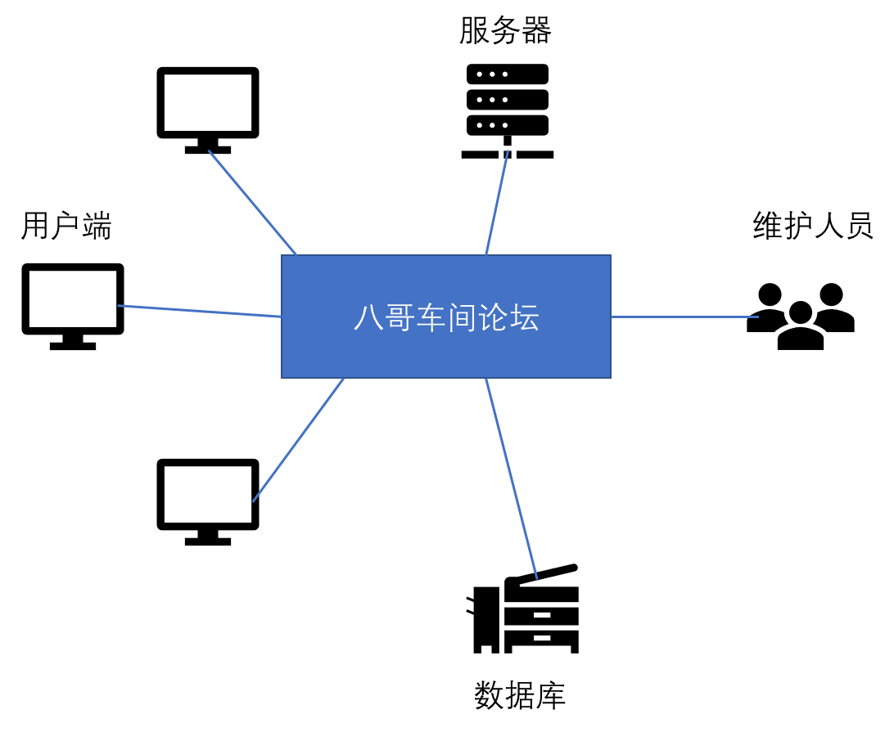

3.6 CSCI内部接口需求
按照Sun公司和Oracle公司发表的JavaEE的标准接口。
对于数据库来说，提供管理人员需要的对数据库进行管理和查看的接口。

3.7CSCI内部数据需求
内部数据需求：服务器配置项，系统日志，数据库配置和日常维护项。

3.8适应性需求
本系统使用JAVA开发，运行于Windows平台。用户通过浏览器访问，所以只要连通网络，用户端便可进入论坛。服务器端还需要提供MySQL的数据库等。

3.9保密性和私密性需求
论坛系统严格区分了每个用户的权限，如系统管理员、注册用户与游客等，根据权限的不同其能够使用的功能是不同的。对于用户，在用户登录时，我们还设计了验证模块，用户验证信息的正确性，保证用户信息的安全性和私密性，而且，每个用户在登录之后还可以进入个人中心查看个人信息，修改个人资料，还可以修改密码等。对于系统管理员，我们设计了用户管理模块，可以对注册论坛的用户进行管理，设置用户的权限，防止外来人员入侵窃取数据等。

3.10 CSCI环境需求
操作系统：Windows7 SP1及以上。
浏览器：Chrome 80 及以上或其他。
硬件需求同3.5硬件接口。

3.11计算机资源需求

3.11.1计算机硬件需求
处理器：支持多线程，2.0GHZ以上的CPU。
内存：512M及以上。
硬盘：除去操作系统不少于2G。
电源：有内置电池或外置电源。

3.11.2计算机硬件资源利用需求
平台最多可以服务10万台客户端访问，其他访问数据限制见Mysql Server。

3.11.3计算机软件需求
（1）服务器
操作系统：WIN 7 及以上64位系统
数据库管理系统软件：MySQL5.7
Java开发包：JDK1.8以上

（2）客户端
操作系统：WIN 7 及以上64位系统
浏览器：IE、Fire Fox、Google Chrome。

3.11.4计算机通信需求
使用以太网，遵从其CSMA/CD协议，网络层使用TCP/IP协议。

3.12软件质量因素
对于本系统，在质量方面有如下的定性要求和规定，以满足系统在实际使用中可能的需求，主要包含如下方面：
（1）功能性
系统已经尽最大限度完成了用户需求，并在原有论坛平台上进行了改进。
（2）实用性
系统设计开发的功能要尽量简单、实用，用户在使用系统过程中能够感受到系统的快捷、方便，不存在很多累赘和多余的操作或者功能。
（3）稳定性
系统稳定性差则预示着系统在用户使用时，可能会出现数据操作错误，页面响应时间过长或者干脆无法响应等，因此系统的稳定性是用户对系统评价的重要指标之一。
（4）开放性
系统具有良好的可兼容性，可以在Windows的大部分版本的操作系统中正常的运行，另外，也支持不同浏览器版本，能够在微软的IE浏览器、谷歌浏览器等常用的浏览器上正常运行。系统的易升级和管理也是系统开放性的表现。
（5）安全性
用户在身份认证、授权控制和私密性等方面要求较高的安全性。

3.13设计和实现的约束
（1）特殊CSCI体系结构的使用或体系结构方面的需求，例如：需要的数据库和其他软件配置项；标准部件、现有的部件的使用；需方提供的资源(设备、信息、软件)的使用；
网站应能够满足“山东大学、计算机”等限制性的条件，在用户登录时，区分访客、山东大学师生、校友等不同的用户身份，并且提供的不同的功能。
身份 | 功能
访客 | 访问网站公开的部分信息-不能参与校内的活动、不能访问校内资源
校友 | 可以访问网站公开信息和部分面向校友开放的论坛模块-可以访问校内资源、不能参与校内的活动、认证身份后能够参与平台的“校友圈”交流
在校学生  和老师 | 可以访问和使用平台的所有功能-可以访问校内的资源、参与平台的各种活动、认证身份后能够使用“同学圈”、“老师圈”等校内的交流平台。
（2）特殊设计或实现标准的使用；特殊数据标准的使用；特殊编程语言的使用；
为了保证平台的性能、使用了基于JAVA语言的技术栈配置
服务器系统：linux主机、Apache服务器、Ajax
数据库采用：ServeLite、Navicat、Tomcat
后端框架采用：java语言、ssh框架
前端框架采用：HTML、CSS、、React Native
（3）为支持在技术、风险或任务等方面预期的增长和变更区域，必须提供灵活性和可扩展性.
- 用户体验的改进
在平台的服务量快速增长后，为了提高用户的使用体验和反应速度，可能需要对平台的语言框架、需求处理算法进行迭代，便于带来更好的用户体验。
- 服务质量的改进
在平台上线之初，可能存在服务的质量的问题（准确性、数据正确、数据风险等方面），后期可能需要重新对系统的服务流程和数据处理流程进行重新设计和重构。
- 平台冗余的改进
考虑到后期的某些活动、技术交流等平台具有独立性的特点，如果都集成在一个庞大的平台上，在用户使用过程中加载的开销很大、速度也比较慢，后续可以采用“微服务”框架，将不同的服务对象对应的不同功能模式独立出来，这种方案也需要对平台进行重构。
平台的灵活性，需要能够较好地支持如上所述的改进需求，保证技术团队在后续的迭代过程中可以更加便捷地完成版本的兼容和技术的重构。

3.14数据
本项目平台最多可以服务10万台客户端访问，其他访问数据限制见Mysql Server。

3.15操作
（1）访问操作
所有用户均可使用访问操作
（2）参与活动范围为校内的活动操作
校内用户可以进行该操作
（3）参与活动包括校外的活动、参与讨论操作
校内用户、校友
（4）特殊操作
管理员可以对用户的数据进行更改、删除和添加
（5）初始化、注销操作
管理员可以对系统进行初始化操作、对用户进行注销操作
（6）恢复操作：
当系统发生错误时，管理员可以对系统的数据进行恢复

3.16故障处理
（1）说明属于软件系统的问题；
1、登陆失败
2、用户的信息管理出现错误，为用户显示了错误的个人信息
3、用户的权限管理出现错误，用户可以使用与当前权限不相符的功能
3、论坛信息出错，贴子信息无法显示
4、发帖失败
5、活动管理出错，活动信息无法正确显示
6、参与活动失败
7、各页面加载失败
（2）给出发生错误时的错误信息；
如果是登陆失败、发帖失败、加载失败等可能由于用户的本地网络环境造成的错误：则先提示用户检查本地网络并刷新。如果仍然存在问题，为用户提供错误反馈界面。
如果是用户信息、用户权限等系统性的错误：接到用户反馈后，会向维护团队发出错误提示，包含用户的id和错误码，方便维护人员的调试。
如果活动、论坛等功能出现较大问题：用户均无法良好使用，将会间隔地向维护人员不断发出错误信号，提醒维护人员优先处理。
（3）说明发生错误时可能采取的补救措施。
如果发生登陆失败、发帖失败、加载失败等情况：显示失败页面提示使用者，并且提供问题反馈按钮，如果使用者检查后发现没有连接问题，可以提示维护人员进行后台的错误检查。
如果用户的个人信息加载出现错误：用户可以直接向平台提出反馈，由维护人员进行问题的排查和解决。
如果活动、论坛的管理出现重大的错误时：平台会短暂关闭服务，并显示平台维护中的页面。

3.17有关人员需求
本论坛平台的人员团队主要分为三个部分：
（1）产品策划、数据分析团队
数据分析负责对平台的现有用户数据和调研情况进行分析，总结出面向的用户类型、使用习惯、需求组成，并预估用户的未来需求，将信息汇总给产品策划和产品运营，方便产品的再一次升级。
产品策划需要根据目标用户的需求情况，和团队的开发进度相结合，并且根据数据分析团队给出的用户使用数据分析，制定平台的开发策略和后期的功能迭代计划。同时再团队开发早起，产品策划还需完成平台的整合和设计工作。
（2）产品运营、软硬件维护团队
产品运营即根据用户使用情况对平台内容进行管理，并且根据用户的需求情况策划新的论坛模块、平台活动等，让平台获得更多的用户和更高的用户转化率、停留时间等。同时产品运营团队还承担着根据学校内的热门活动和话题，策划有关活动的智能。
软硬件维护团队即需要对平台的硬件--服务器端的硬件设备，软件--运行的服务平台进行维护，接收到用户反馈的或自检发现的错误之后，将存在问题报告给相应的开发团队解决。同时运营维护团队后期需要搭建自动化的错误错误判断和预警系统。
（3）软件开发（前端、后端、服务器），测试与质量保障团队
软件开发团队即传统意义上的开发团队，负责后端服务开发、前端显示开发和服务器部署开发，以及维护团队反应bug的调试解决。
测试团队即在软件开发完成之后，使用自动化测试工具和基本的软件测试方法，对软件的功能、性能、边界条件、极端情况、压力承载能力等方面进行测试，保证软件较高的质量。

3.18有关培训需求
软件是面向与校内师生、校外校友和校外访客的服务平台，针对不同的身份有用不同的操作：
（1）针对校外访客，只能访问部分信息，因此不需要引导功能
（2）针对校外校友和校内师生，需要输入账号登陆，完成首次登陆后，对平台的功能引导用户使用，同时在功能界面设置一个“问题引导”按钮，用户出现问题可以随时查看常见问题。
拓展功能：为了满足用户更多的操作引导需求，后续开发可以在功能页面中加入对话引导，即通过对话助手回答用户的问题，实现引导功能。

3.19有关后勤需求
（1）系统维护需求：
软件为服务器-客户端模式，且服务器的维护方为开发运营团队，本团队需要保证平台上线后的正常运行。
（2）软件支持：
平台为线上网页形式，主要软件支持为浏览器，根据用户的浏览器使用习惯调查，结合基本技术能力，现支持Chrome、火狐、360、Edge等主流浏览器，根据用户的需求反馈，对其他浏览器的支持也在逐步推进中。
（3）供应系统的需求：
本平台的主要供应来源即校内的咨询和信息，以及校内开办的相关活动，平台为了保证资讯的实时性和活动的潮流性，应不断从校内获得相关的信息。根据平台现阶段的发展情况，信息供应的需求主要由系统的维护团队完成，后续为了提高信息获取的效率可能会采用其他的创新方式，具体细节团队仍在讨论过程中。
（4）对设施的需求：
作为一个校内-校外的综合资讯论坛，存在出现爆点话题（短期内在论坛平台的发帖数和访问量巨大）的可能，服务器需要拥有应对较高负载的能力，团队讨论后一致认为将平台暂时部署于山东大学的服务器平台，提供更加稳定的服务

3.20包装需求
平台是提供论坛服务的在线平台，没有包装需求

3.21需求的优先次序和关键程度
需求池

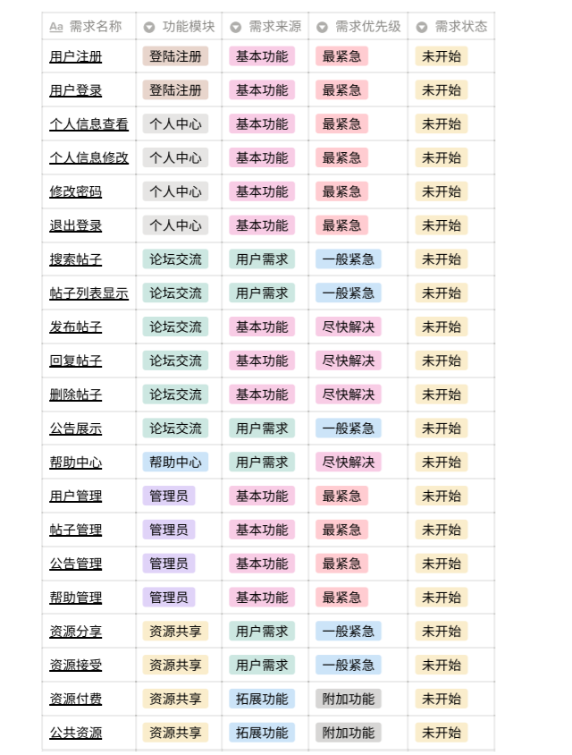
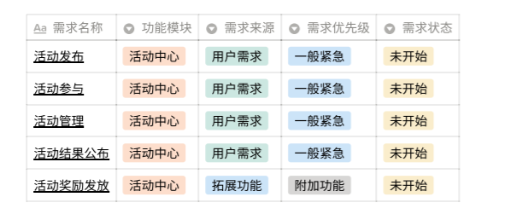

4合格性规定
测试用例编号 |  | 01 | 测试需求项 | “八哥车间”BBS论坛系统 |  | 时间：
测试目标状态 |  |  | 达到预期要求
序号 | 测试项 |  | 输入说明（操作） |  | 输出说明（预期结果）
1 | 用户注册 |  | 用户填写用户名，昵称，密码，邮箱等信息注册成为论坛用户 |  | 数据库中加入用户信息，可正常登陆
2 | 用户登录 |  | 输入用户名，密码进行验证 |  | 如果验证通过，该用户可以使用论坛系统中自己拥有权限的那部分功能，否则拒绝
3 | 个人查看信息 |  | 在系统界面打开查看信息的模块 |  | 可以查看信息回复、查看自己发布的帖子、查看自己的评论回复
4 | 修改个人资料 |  | 用户在个人中心进行个人资料的修改 |  | 修改同步到数据库且更新到系统中
5 | 修改密码 |  | 修改密码 |  | 同步到数据库，用户可以使用新密码登陆
6 | 退出登录 |  | 退出登录 |  | 退出登录
7 | 搜索 |  | 输入关键词进行搜索帖子 |  | 用户搜集到相关内容帖子
8 | 帖子列表 |  | 以列表形式展示 |  | 展示热帖榜，新帖榜和推荐帖
9 | 发帖 |  | 发布帖子 |  | 权限内用户可见该发布帖子
10 | 回帖 |  | 回复帖子 |  | 权限内用户可见该回复帖子
11 | 公告展示 |  | 公告展示 |  | 展示公告信息，按照时间顺序以列表形式展示。
12 | 帮助中心 |  | 查询帮助信息 |  | 显示帮助信息，按照时间顺序以列表形式展示。
13 | 用户管理  （管理员） |  | 注册用户，用户信息，删除用户，权限设置 |  | 对论坛注册的用户进行管理，查看用户的详细信息，删除用户信息，给用户设置权限
14 | 版块管理  （管理员） |  | 添加版块，删除版块，修改版块，查看版块 |  | 权限内用户可以看到版块的更新
15 | 帖子管理  （管理员） |  | 帖子维护，查看帖子，删除帖子 |  | 帖子加精华和加置顶，查看用户发的帖子，删除用户发的帖子，  权限内用户可以看到帖子的更新
16 | 公告管理  （管理员） |  | 添加公告，删除公告，修改公告，查看公告 |  | 权限内用户可以看到公告的更新
17 | 帮助管理  （管理员） |  | 添加帮助 ，删除帮助，修改帮助，查看帮助 |  | 权限内用户可以看到帮助的更新

5需求可追踪性
开设“BBS系统需求”帖子模块，追踪用户需求并进行更新迭代。
本系统需要追踪系统的稳定性，防止出现特殊的意外。

6尚未解决的问题
本系统还存在的一个问题就是在用户使用高峰期还存在极少数情况系统缓慢，甚至系统崩溃现象。

7注解
SSH：SSH是 Struts+Spring+Hibernate的一个集成框架，是目前比较流行的一种Web应用程序开源框架。本系统使用Structs2。
MySQL：MySQL是一个开放源码的小型关联式数据库管理系统，开发者为瑞典MySQL AB公司。MySQL被广泛地应用在Internet上的中小型网站中。由于其体积小、速度快、总体拥有成本低，尤其是开放源码这一特点，许多中小型网站为了降低网站总体拥有成本而选择了MySQL作为网站数据库。
CSCI:计算机软件配置项

